**МІНІСТЕРСТВО ОСВІТИ І НАУКИ**

**НАЦІОНАЛЬНИЙ УНІВЕРСИТЕТ «ЛЬВІВСЬКА ПОЛІТЕХНІКА»**



**Звіт до лабораторної роботи №1**

З предмету “Організація баз даних та знань”

**Виконав**:

ст. гр. КН-211

Шебеко Андрій

**Викладач:**

Якимишин Х.М.

Львів – 2020

**Лабораторна робота №1.**

**Проектування баз даних**

**Мета роботи:** Визначити предметну область бази даних, визначити об’єкти, що підлягають представленню в базі даних, побудувати формалізований опис об’єктів, визначити первинні та зовнішні ключі, побудувати контекстну діаграму предметної області.

**Короткі теоретичні відомості:**

Життєвий цикл бази даних складається з восьми етапів:

1. Попереднє планування
2. Перевірка реалізованості
3. Визначення вимог
4. Концептуальне проектування
5. Інфологічне проектування
6. Даталогічне проектування
7. Реалізація
8. Оцінка роботи і підтримка бази даних

Попереднє планування конкретної системи баз даних здійснюється в процесі розробки стратегічного плану. Коли починається розробка проекту реалізації, загальна інформаційна модель, що створена в процесі планування бази даних переглядається і, якщо потрібно, вдосконалюється. В процесі планування збирається інформація, яка потім використовується для визначення майбутніх вимог до системи. Інформація документується у вигляді узагальненої концептуальної моделі.

На етапі перевірки реалізованості визначаються технологічна, операційна та економічна реалізованість плану створення бази даних.

Визначення вимог включає вибір цілей бази даних, з’ясовування інформаційних потреб різних відділів організації та вимог до обладнання і програмного забезпечення. Загальна інформаційна модель, створена в процесі планування бази даних, розділяється на моделі для кожного підрозділу. Вони і стають основою для детального проекту бази даних, який створюється на наступному етапі.

Етап концептуального проектування включає створення концептуальної схеми бази даних. Специфікації розробляються в тій мірі, яка потрібна для переходу до реалізації. На цьому етапі створюються детальні моделі користувацьких уявлень даних, потім вони інтегруються в концептуальну модель, яка фіксує всі елементи корпоративних даних, що будуть вміщені в базу даних. Концептуальне проектування бази даних полягає головним чином у визначенні елементів даних, які потрібно включити в базу даних, зв’язків між ними і обмежень на значення даних. Фізичний проект бази визначає її фізичну структуру і включає вирішення таких питань, як вибір методів добування даних і вибору індексів, створення яких повинно підвищити швидкодію системи. Процес концептуального проектування потребує вирішення конфліктів між різними групами користувачів.

В процесі реалізації бази даних вибирається певна СУБД. Потім детальна концептуальна модель перетворюється в проект реалізації бази даних; створюється словник даних, база наповнюється даними, створюються прикладні програми.

**Хід роботи:**

В якості предметної області для бази даних я обрав вантажні перевезення інтернет-магазину.

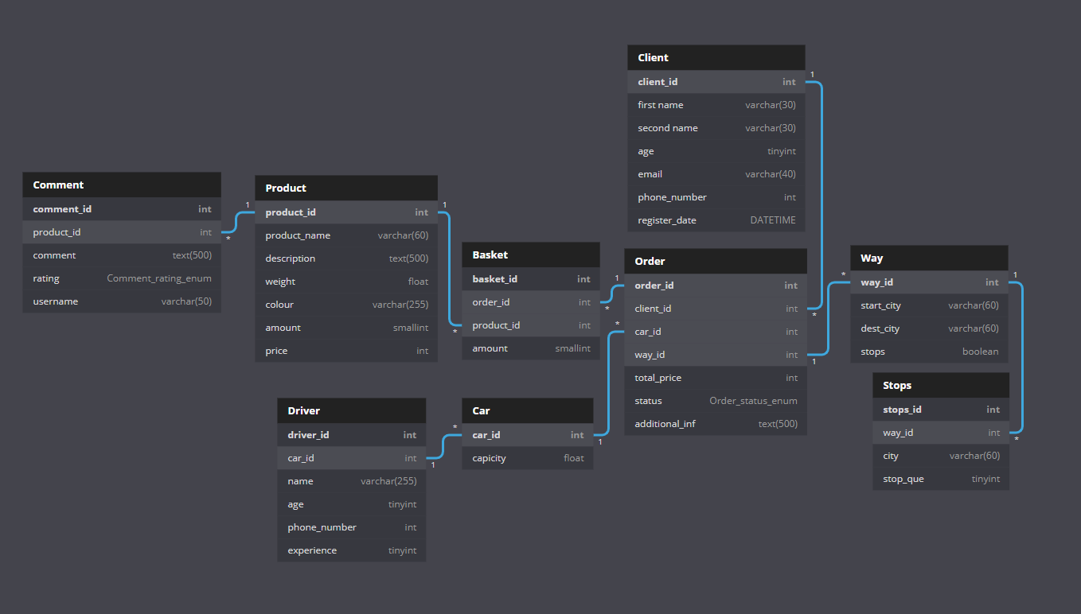

В базі даних буде зберігатися інформація про такі об’єкти:

* Користувачі
* Замовлення
* Кошик замовлень
* Машини
* Водії
* Маршрут
* Зупинки
* Продукти
* Коментарі до продуктів

Об’єкт ‘користувач’ складається з повної інформації про клієнта, замовлення має поле, яке дає можливість визначити якому клієнту воно належить та машину, якою буде перевозитися, ‘кошик замовлень’ містить товари, які користувач обирає до покупки, але саму її ще не здійснив.

Об’єкт ‘машина’ має інформацію про транспорт та водія, який буде здійснювати перевезення, ‘водій’ містить інформацію про те, хто керуватиме даним транспортом. Також машині належить певний ‘маршрут’, яким вона буде рухатись, і той в свою чергу містить інформацію про ‘зупинки’.

Об’єкт ‘продукт’ містить інформацію про товар, його кількість на складі, а також ‘коментарі’ про цей продукт.

**Висновок:** я визначив предметну область бази даних, визначив об’єкти, що підлягають представленню в базі даних, побудував формалізований опис об’єктів, визначив первинні та зовнішні ключі, побудував контекстну діаграму предметної області.